Муниципальное автономное дошкольное образовательное учреждение детский сад № 18 «Остров сокровищ»

муниципального образования город Новороссийск

**Мастер-класс**

**«Использование методики Железновых**

**«Музыка с мамой»**

**в физкультурно-оздоровительной работе ДОО»**

Инструктор по ФК:

Макян С.Р.

**Цель:** освоение и последующее применение методики Екатерины и Сергея Железновых «Музыка с мамой» в практическую деятельность инструктора по физической культуре.

Сегодня очень много различных технологий, методик, способствующих гармоничному развитию ребенка. Одной из уникальных методик   является методика [Сергея и Екатерины Железновых](http://tmndetsady.ru/obrazovatelnyie-resursyi-tehnologii/multimediynyie-uchebnyie-posobiya-dlya-detskogo-sada/sbornik-topotushki-dlya-detey-ot-7-mesyatsev-do-4-let/) (*слайд 1*), которая пользуется популярностью во многих странах мира.

Сами создатели данной методики назвали ее «Музыка с мамой», и в этом заключается суть процесса. Для упражнений по данной методике созданы различные руководства, литературные источники, диски. «Музыка с мамой» - это веселые мелодии, складные стишки, которые помогают развиваться даже самым маленьким детям (*слайд 2*).

Методика отличается легкостью восприятия ребенком материала, игровой формой подачи, кроме него она способствует физическому развитию,  развивает мелкую моторику, формирует осанку, препятствуют появлению детских неврозов. А музыкальное сопровождение способствует ускорению обменных процессов информацией между полушариями, стимулирует процессы мышления, воображения и восприятия.

Чтобы познакомиться с этой методикой, предлагаю вам, уважаемые коллеги, отправиться в виртуальное путешествие по музыкальным дискам из серии «Музыка с мамой», которые предназначены для детей дошкольного возраста с самого их рождения.

**1. «Пальчиковые игры»** *(слайд 3)*

Сухомлинский В.С. говорил, что «истоки способностей и дарования детей - на кончиках их пальцев. От пальцев идут тончайшие нити – ручейки, которые питают источник творческой мысли. Другими словами, чем больше мастерства в детской руке, тем умнее ребенок».

Уважаемые коллеги, приглашаю 3-4 педагогов задержаться в путешествии по этому диску и более подробно познакомиться с пальчиковыми играми, предложенные авторами.

***Задание для 1 подгруппы:***

Выполнить пальчиковую гимнастику, используя текст песни Е.Железновой «Паучок». ***(****Приложение 1****)***

**2. «Игровой массаж» *(слайд 4)***

Комплексы игрового массажа хорошо влияют на физическое развитие детей, тонизируют или расслабляют, поднимают настроение.

Приглашаю 3-4 педагогов продолжить путешествие по диску «Игровой массаж» и познакомиться с комплексами самомассажа.

***Задание для 2 подгруппы педагогов:***

Используя мнемотаблицу и музыкальное произведение Е. Железновой «У жирафа», выполнить комплекс игрового самомассажа. (*Приложение 2).*

**3. « Подвижные игры с песенками» *(слайд 5)***

Хороводы, марши, танцевальные движения, физические упражнения, жмурки, салки развивают у малышей эмоциональность, воображение, память, координацию движений и ритм, навыки общения.

Этот диск – прекрасная находка для организации ОВД в основной части занятия по физическому развитию. Приглашаю 3 педагогов, которые заинтересовались содержанием этого диска.

***Задание для 3 подгруппы педагогов:***

Использовать музыкальное сопровождение «Улитка» и карту-схему для формирования у детей двигательных навыков в ползании на средних четвереньках *(Приложение 3).*

***Работа с аудиторией педагогов.***

**4. «Игровая гимнастика» *(слайд 6)***

Как известно, дети младшего дошкольного возраста неохотно просыпаются после дневного сна, а привлечь к выполнению гимнастики пробуждения – сложная задача. Хотелось бы спросить у вас, коллеги, а как вы справляетесь со сложившейся ситуацией?

Я тоже нашла выход из сложившейся ситуации и хочу поделиться своим опытом. Я использую музыкальный репертуар «Игровая гимнастика» Екатерины Железновой.

Используя песенки Железновой в гимнастике пробуждения, дети учатся соотносить слова с движениями, а пропевая слова - укрепляют дыхательную систему.

Представьте, что вы - дети, вы проснулись, подтянулись....

***Выполнение комплекса гимнастики пробуждения «Диван».***

- Наше путешествие по музыкальным дискам походит к концу. Первыми возвращаются с путешествия третья группа педагогов.

*Педагоги выполняют задания. Затем – вторая и первая группы педагогов.*

**Рефлексия.**

Уважаемые коллеги! Я продемонстрировала вам вариативность использования в своей работе по физическому развитию дошкольников методики Железновых «Музыка с мамой». А теперь прошу Вас поделиться впечатлениями и рассказать о возможности применения этой методики в физкультурно-оздоровительной работе в вашем дошкольном учреждении.

Спасибо вам за ваш интерес к моему опыту работы, за активное участие в мастер-классе, который я хочу закончить короткометражным фильмом «Использование методики Железновых в физкультурно-оздоровительной работе»

*Приложение 1****.***

**Пальчиковая игра «ПАУЧОК»**

|  |  |
| --- | --- |
| ***Текст песни*** | ***Выполнение*** |
| Паучок ходил по ветке,  А за ним ходили детки. | Руки скрещены. Пальцы каждой руки «бегут» по предплечью, а затем по плечу другой руки |
| Дождик с неба вдруг полил, | Кисти свободно опущены, выполняют стряхивающее движение |
| Паучков на землю смыл. | Хлопок ладонями по коленям. |
| Солнце стало пригревать, | Ладони боковыми сторонами прижаты друг к другу, пальцы растопырены, качают руками. |
| Паучок ползёт опять, | Руки скрещены. Пальцы каждой руки «бегут» по предплечью, а затем по плечу другой руки |
| А за ним ползут все детки,  Чтобы погулять на ветке. | «Паучки» ползают на голове. |

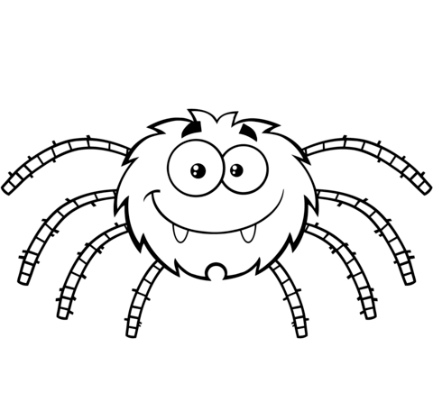

*Приложение 2****.***

**Игровой самомассаж «У ЖИРАФА»**

**1 куплет: 2 куплет:**

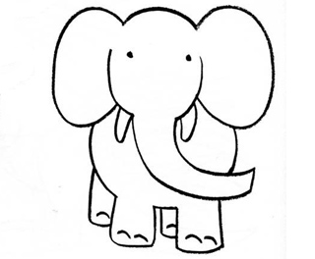

Пощипывание

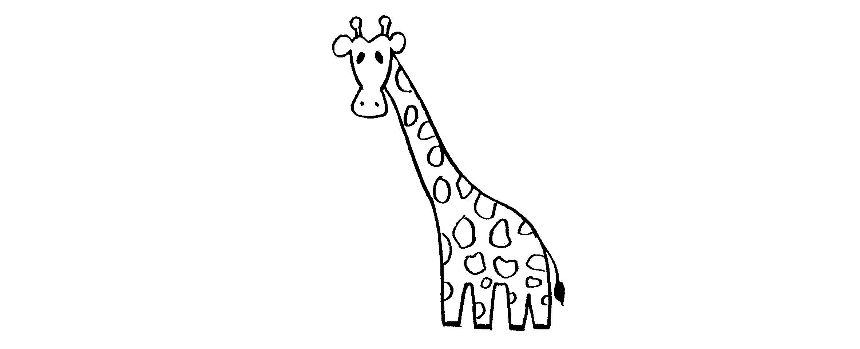

Похлопывание ладошками по всему телу

**3 куплет: 4 куплет:**



Провести пальцами или ребром ладони по телу

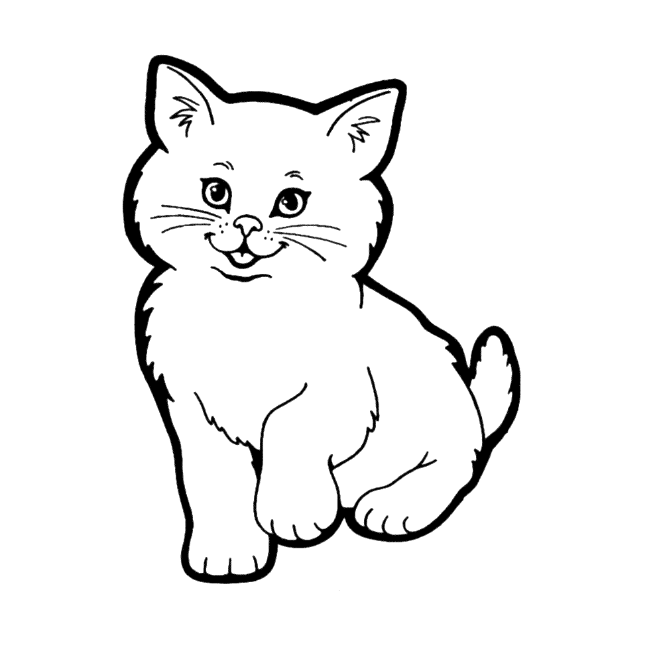

Поглаживание

**Припев:**

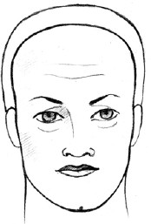 

Похожее изображение

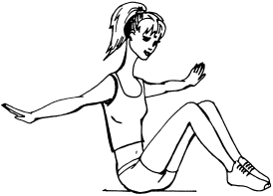

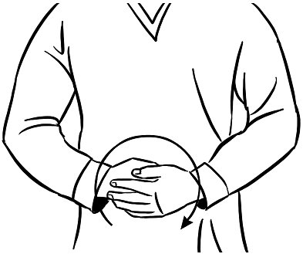

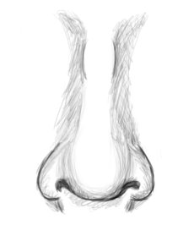

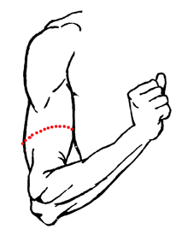

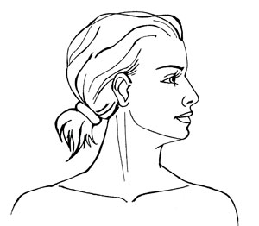

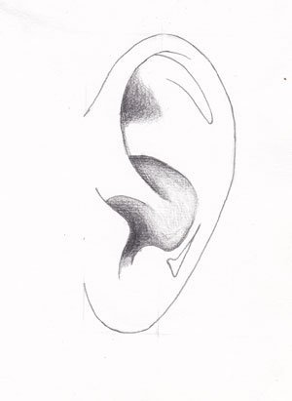

*Приложение 3****.***

**«УЛИТКА»**

*Использовать музыкальное сопровождение «Улитка» и карту-схему для формирования у детей двигательных навыков в ползании на средних четвереньках*

**1и 3 куплет:**

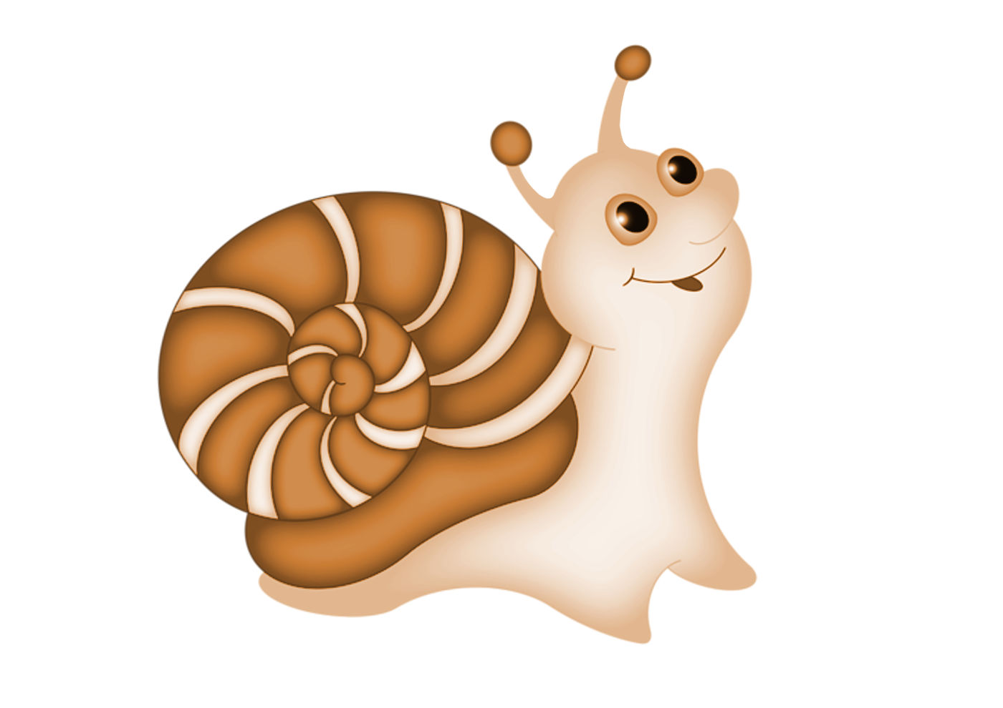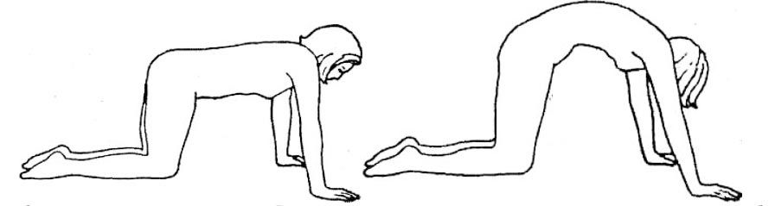

**2 куплет:**



